**LAPORAN PRAKTIKUM ALGORITMA PEMROGRAMAN**

**DATA PRIMITIF DAN VARIABEL**

**Oleh :**

**Fawwaz Khalid**

**NIM 2511532004**

**MATA KULIAH ALGORITMA PEMROGRAMAN**

**DOSEN PENGAMPU : DR. WAHYUDI, S.T, M.T**

**ASISTEN LABOR : AUFFAN TAUFIQURRAHMAN**

**FAKULTAS TEKNOLOGI INFORMASI**

**DEPARTEMEN INFORMATIKA**

**UNIVERSITAS ANDALAS**

**PADANG, 18 september 2025**

**KATA PENGANTAR**

Pedoman ini disusun sebagai rujukan resmi bagi mahasiswa Departemen Informatika dalam penyusunan laporan praktikum pada mata kuliah Pemrograman Dasar dengan Java. Dokumen ini tidak hanya memberikan gambaran umum mengenai format penulisan, tetapi juga menguraikan secara rinci sistematika laporan, tata cara penyajian isi, serta contoh penulisan kode program yang dilengkapi dengan referensi ilmiah. Melalui panduan ini, mahasiswa diharapkan mampu menyusun laporan yang tidak sekadar memenuhi aspek administratif, tetapi juga mencerminkan ketelitian, keteraturan, dan penerapan kaidah penulisan akademik pada tingkat dasar. Dengan demikian, laporan praktikum yang dihasilkan dapat berfungsi sebagai media pembelajaran, dokumentasi kegiatan, sekaligus sarana untuk melatih keterampilan menulis ilmiah yang akan bermanfaat dalam jenjang studi selanjutnya.

**Padang, 2025**

**Tim Penyusun**

**Fawwaz Khalid**

**i**

**KATA PENGANTAR** .................................................................................. i  
**DAFTAR ISI** ................................................................................................. ii

**BAB I PENDAHULUAN** ............................................................................ 1  
1.1 Latar belakang...........................................................................................1  
1.2 Rumusan masalah......................................................................................1  
1.3 tujuan praktikum .......................................................................................1

**BAB II PEMBAHASAN** .............................................................................. 2  
2.1 Alat dan Bahan ......................................................................................... 2  
2.2 Landasan Teori ......................................................................................... 2  
2.3 Langkah Kerja .......................................................................................... 2 & 3

**BAB III KESIMPULAN** ............................................................................. 4  
3.1 Ringkasan ................................................................................................ 4  
3.2 Saran ........................................................................................................ 4

**DAFTAR PUSTAKA** ....................................................................................5

**ii**

**BAB I**

**PENDAHULUAN**

**1.1 Latar Belakang**

Bahasa pemrograman Java merupakan salah satu bahasa populer yang digunakan dalam dunia akademik maupun industri. Untuk mempelajari Java, pemahaman konsep dasar seperti deklarasi variabel, tipe data, dan operasi aritmatika sangatlah penting. Dalam praktikum ini, dilakukan percobaan sederhana mengenai:

1. Deklarasi variabel pada Java.
2. Penggunaan tipe data char.
3. Membuat program untuk menghitung keliling lingkaran.

Praktikum ini bertujuan agar mahasiswa/siswa memahami sintaks dasar Java sekaligus membiasakan diri dengan penulisan kode yang baik.

**1.2 Rumusan Masalah**

1. Bagaimana cara mendeklarasikan variabel dalam Java?
2. Bagaimana cara menggunakan tipe data char?
3. Bagaimana cara membuat program sederhana untuk menghitung keliling lingkaran?

**1.3 Tujuan Praktikum**

1. Memahami konsep deklarasi variabel pada Java.
2. Memahami penggunaan tipe data char.
3. Mampu membuat program sederhana untuk menghitung keliling lingkaran dengan Java

**1**

**BAB II**

**PEMBAHASAN**

2.1 Alat dan Bahan

1. Perangkat komputer atau laptop
2. Teks editor atau *IDE* (misalnya NetBeans, Eclipse, atau IntelliJ IDEA)

2.2 Landasan Teori

* Variabel adalah tempat untuk menyimpan data dengan tipe tertentu.
* Tipe data *char* digunakan untuk menyimpan karakter tunggal.
* Berikan operasi yang di inginkan lalu jalankan

2.3 Langkah Kerja

1. Membuat project java
2. Membuat file baru
3. Menuliskan kode yang ingin di jalankan dan run kode jika kode gagal maka perbaiki  
   contoh kode yang dilakukan pekan 2:

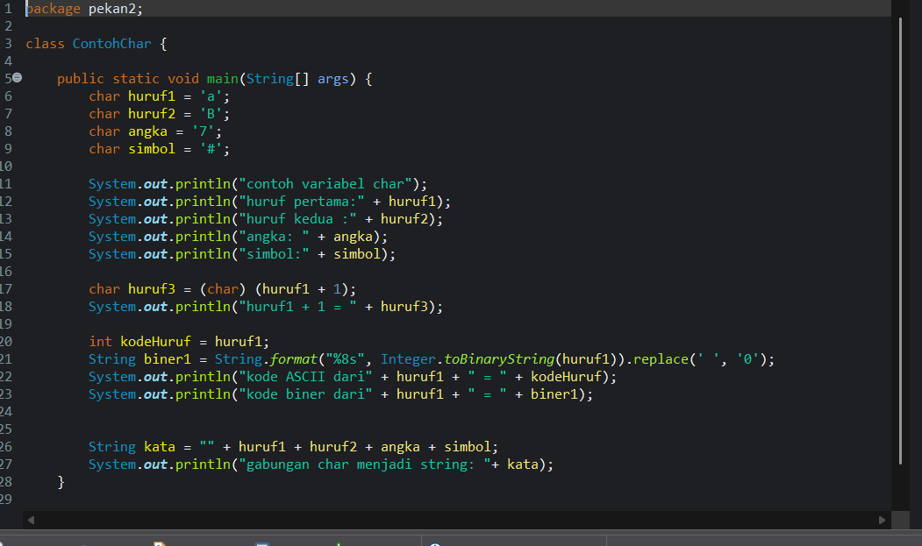

2

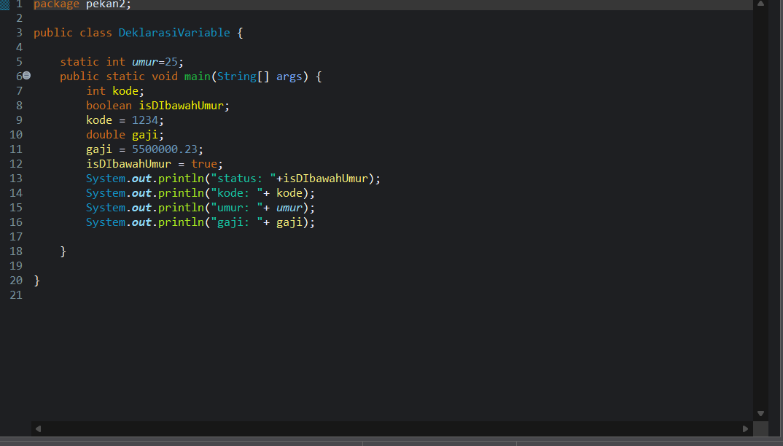

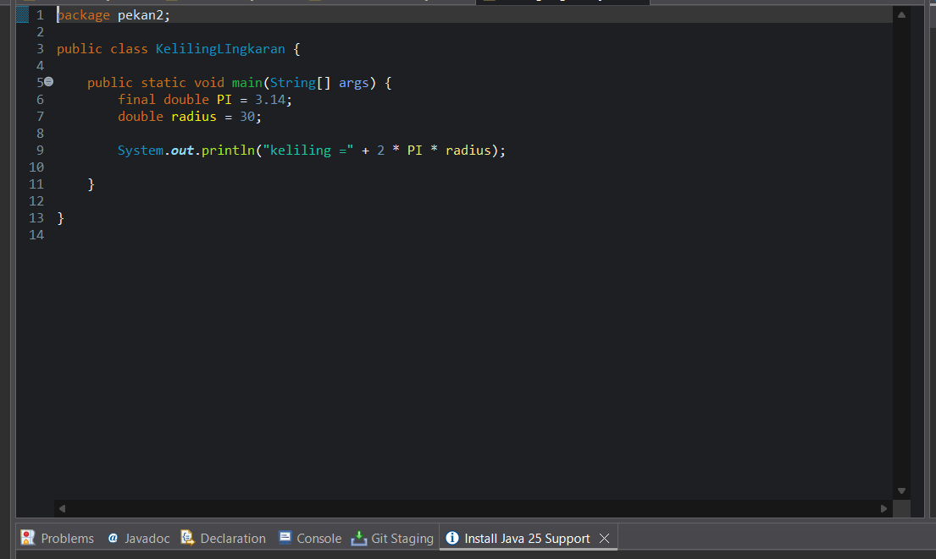

Setelah kode berjalan seperti yang kita inginkan:

1. Menyimpan file
2. Menjalankan program menggunakan *compiler* Java
3. Mencatat hasil output

3

BAB III

KESIMPULAN

3.1 Ringkasan

Berdasarkan praktikum yang dilakukan, dapat disimpulkan bahwa:

1. Deklarasi variabel pada Java harus disesuaikan dengan tipe data
2. Tipe data *char* digunakan untuk menyimpan karakter tunggal
3. Perhitungan keliling lingkaran dapat dibuat dalam program Java dengan memanfaatkan konstanta Math.PI

3.2 Saran

Praktikum serupa dapat dikembangkan dengan:

1. Menambahkan input dari pengguna menggunakan *method* Scanner
2. Mengimplementasikan perhitungan bangun datar lainnya
3. Melatih penggunaan struktur kontrol seperti *if-else* atau *looping*

4

DAFTAR PUSTAKA

1. Deitel, H. M., & Deitel, P. J. (2019). *Java How to Program*. Pearson.
2. Oracle. (2023). *The Java™ Tutorials*. Diakses dari <https://docs.oracle.com/javase/tutorial/>
3. W3Schools. (2023). *Java Tutorial*. Diakses dari <https://www.w3schools.com/java/>

**5**